Ohje Pedanetin käyttöön:

- Mene sivulle www.peda.net

- Valitse sivun yläkulmasta Sisäänkirjautuminen
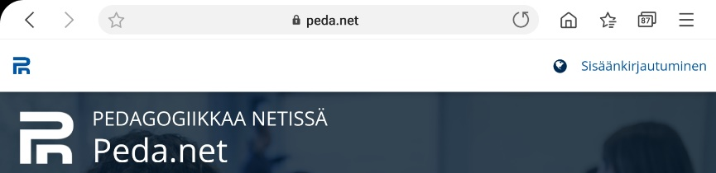

- Kun olet kirjautunut sisään valitse organisaatio kohdasta R Rauma
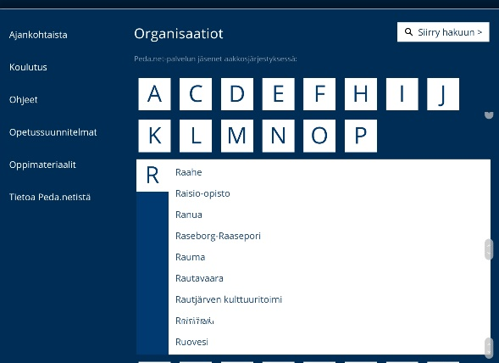

- Valitse vasemmasta reunasta Päiväkodit ja saat listan kaikista Rauman päiväkodeista & valitse päiväkoti.

- Valitse sivun yläreunasta Näytä toiminnot
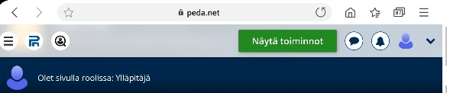

- Tämän jälkeen näet eri toiminnot ja pääset muokkaamaan sivuja
